Министерство образования Республики Беларусь

Учреждение образования

«Брестский государственный технический университет»

Кафедра ИИТ

**Лабораторная работа №2**

По дисциплине: “РСиОТ”

По теме: «Управление разработкой с использованием Git и Markdown»

**Выполнил**:

студент 4 курса

группы ПО-7

Комиссаров А.Е.

**Проверил:**

Козик И.Д.

Брест 2024

**Цель.** Организовать процесс управления разработкой проекта с использованием системы контроля версий Git и языка разметки Markdown для документирования изменений, задач и процессов.

**Ход работы:**

Для использования Git был выбран веб-сервис для хостинга GitHub.

github.com/combo-wombo/rsiot_lab

Созданы 2 ветки:

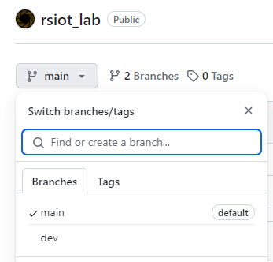

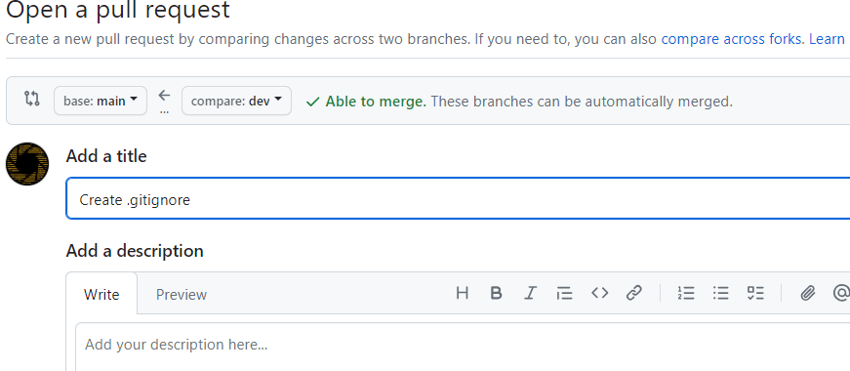

Содержимое readme файла:

## Добро пожаловать в rsiot_lab

![bug tracker logo](bugs.png)

## Планирование разработки

| Фича | Примерное время разработки |

|------|----------------------------|

| Интерфейс | 1 час |

| Тестирование | 30 минут |

Данный репозиторий был создан для **обучения** работы с *git и markdown* в github.

<sub>Все задания выполнены вручную без использования ChatGPT</sub>

# Что было сделано

Были выполнены следующие задания:

- (5) *Изображения*

- (6) **_Таблицы_**

- (8) <sup>Жирный и курсивный текст</sup>

- (13) <sub>Примечания</sub>

- (15) ~Смешанные задания~

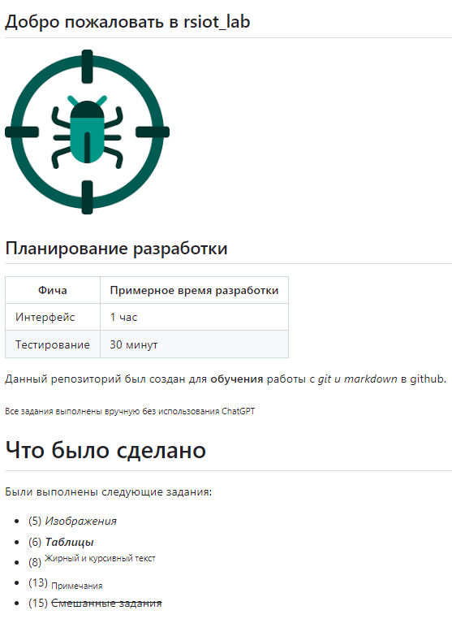

**Вывод.** Организовал процесс управления разработкой проекта с использованием системы контроля версий Git и языка разметки Markdown для документирования изменений, задач и процессов.